公

众

号

管

理

文

档

版权所有：南京阅明文化传播有限公司
编撰人 ：死神
联系 QQ ：死神:752965712
版本控制：1.2

目录：
1.准备素材 2
2.公众号的相关操作 5
3.同步菜单情况 14

输入网站后台网址：
（ http://www.ktread.com/Web/Login/index.html ）
输入账号和密码，点击［确认登录］进入网站后台管理。如图1
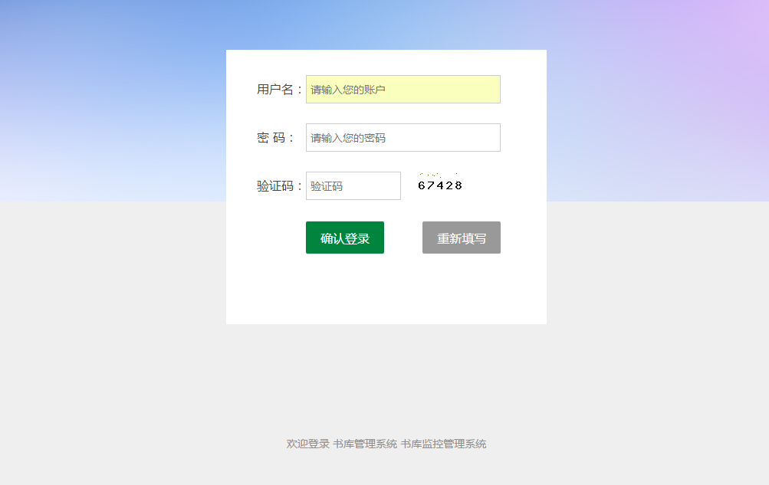
图1

1.准备素材
步骤1：公众号：可为订阅号，也可为服务号，但只有服务号可以发模板消息
步骤2：公众号基本信息：
公众号名称：*******
原始ID：（账号详情底部）如图2；
Appid: 如图3；
AppSecret(密钥): 如图3；（若第一次则重置即可）
公众号登陆账号：代理申请可得
密码：代理申请可得
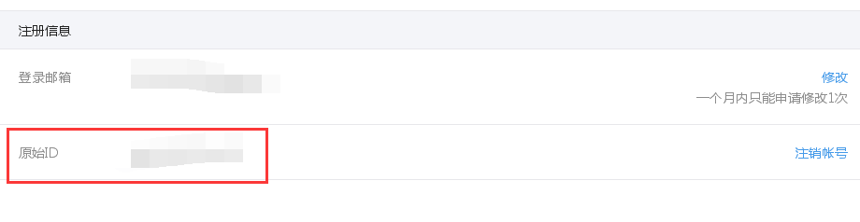
图2

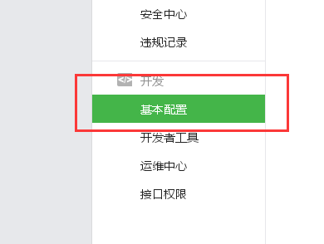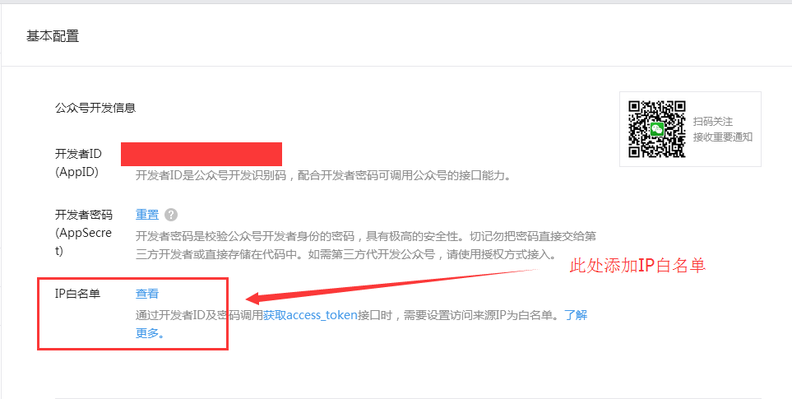

图3

IP白名单请填写2个，否则验证不通过：120.55.47.192 ; 120.55.20.28
步骤3.将步骤2信息通过后台添加；如图4，5：
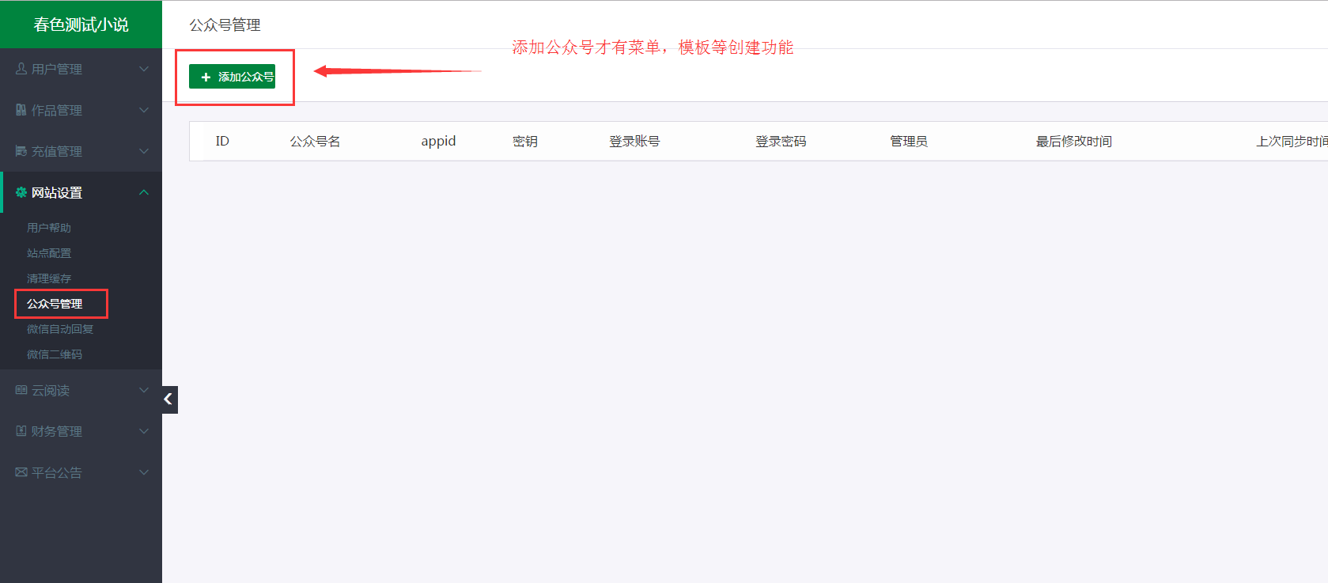
图4
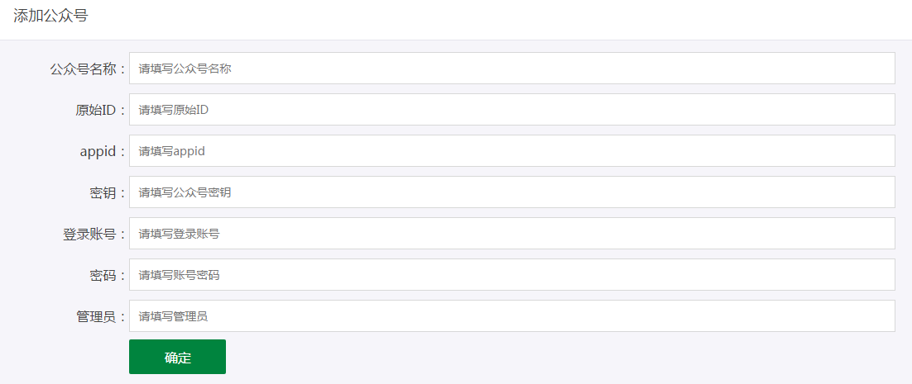
图5
填写完毕后如图6
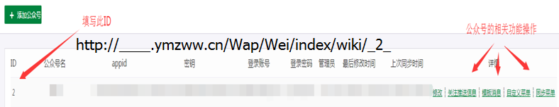
图6
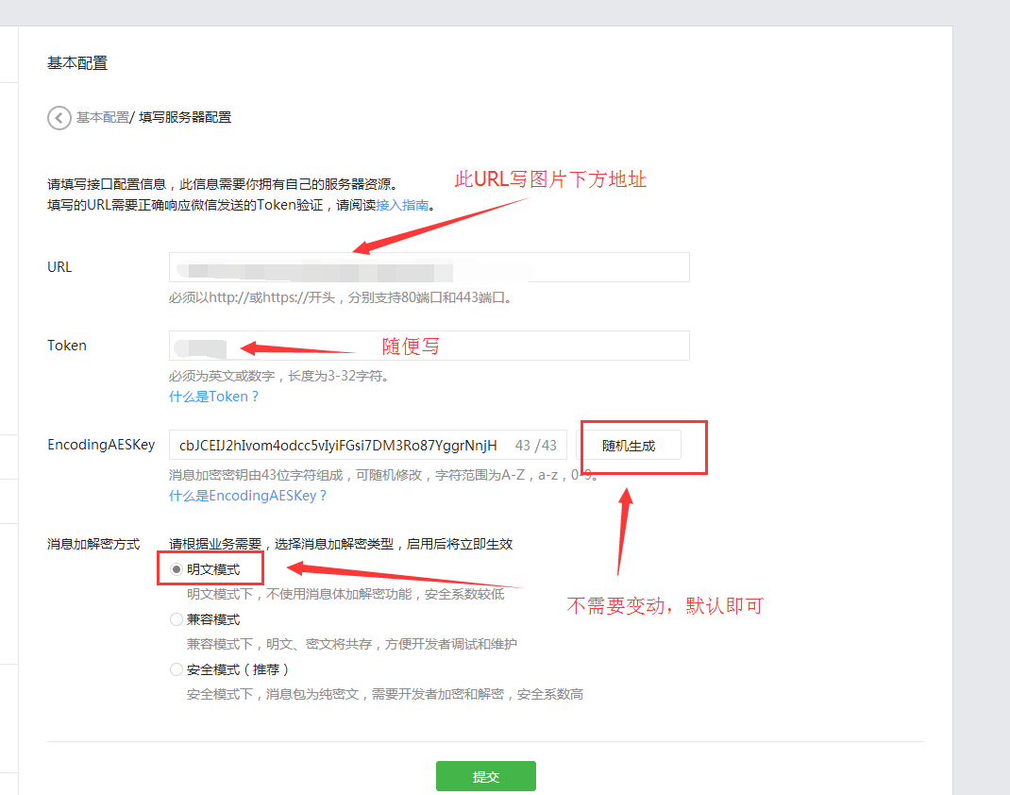
URL：http://_____.ymzww.cn/Wap/Wei/index/wiki/__ID__
备注：尾部ID即添加公众号产生的对应ID
Eg: http:// w .ymzww.cn/Wap/Wei/index/wiki/ 2
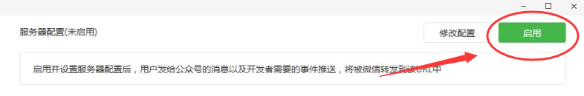
点击启用

2.公众号的相关操作
a.修改：修改之前填写的基本信息（注意Appid与密钥的填写）
b.关注推送消息：可根据各家情况自行填写。现列出几个模板，仅供参考
模板1：
欢迎来到 *****，我们为您提供言情小说、青春小说、悬疑小说等各种小说类型，海量原创作品供您选择！
接着上次看<a href="http://______.ymzww.cn/Personal/Continue/ reading ">【继续阅读】</a>
【热】<a href="http:// ______.ymzww.cn/chapter/书号/1.html">[千万不要在微信群里玩红包，不然……]</a>
【门】<a href="http:// ______.ymzww.cn/chapter/书号/1.html">[千万不要在微信群里玩红包，不然……]</a>
【推】<a href="http:// ______.ymzww.cn/chapter/书号/1.html">[涨知识：这才是手撕白莲最高境界……]</a>
【荐】<a href="http:// ______.ymzww.cn/chapter/书号/1.html">[千万不要在微信群里玩红包，不然……]</a>
模板2：
欢迎关注【**文学】，每日签到有礼送哦！！
<a href=" http://_______.ymzww.cn/Personal/Continue/reading ">【点此继续阅读】</a>
<a href=" http://_______.ymzww.cn/Personal/Bookcase/index.html ">【您的书架】</a>
更刺激点击↓↓↓
<a href="************************">【露水红颜】</a>
<a href="************************">【青春恋歌】</a>
<a href="************************">【嫂子的诱惑】</a>
为方便下次阅读，请置顶公众号
模板3：
亲爱的读者，欢迎关注****小说，我们为您提供都市小说、青春小说、悬疑小说等各种小说类型，海量原创作品供您选择！

接着上次看☞<a href=" http://_______.ymzww.cn/Personal/Continue/reading ">点我【继续阅读】</a>

更多粉丝福利请点击下面菜单哦

效果图：
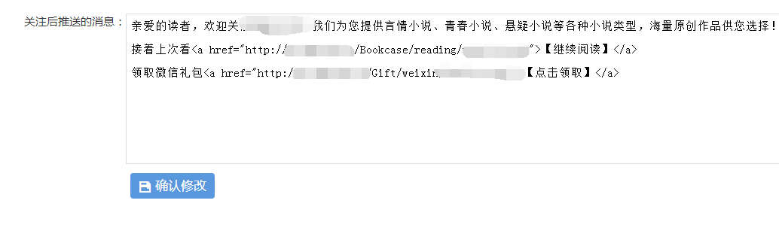
备注：各家代理可选择合适自己的或者自由发挥
c.模板消息
必备条件：服务号且开通消息模板功能
申请步骤：
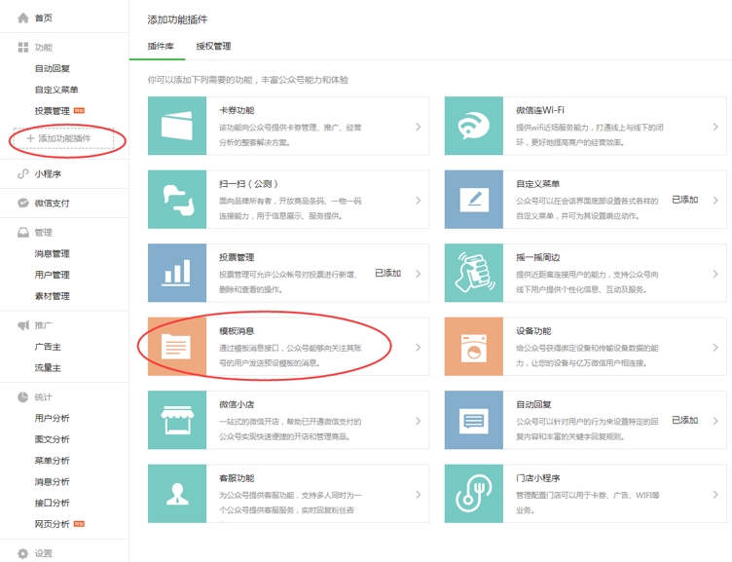
步骤一
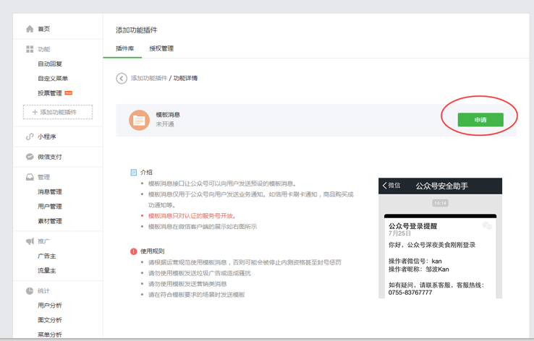
步骤二
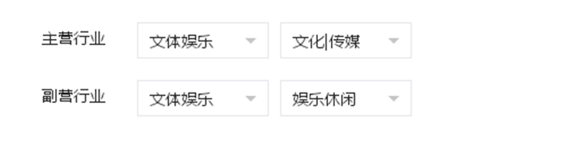
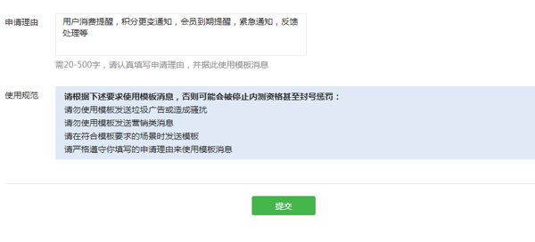
步骤三
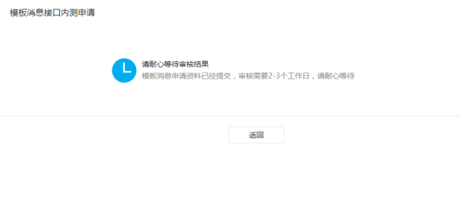
步骤四
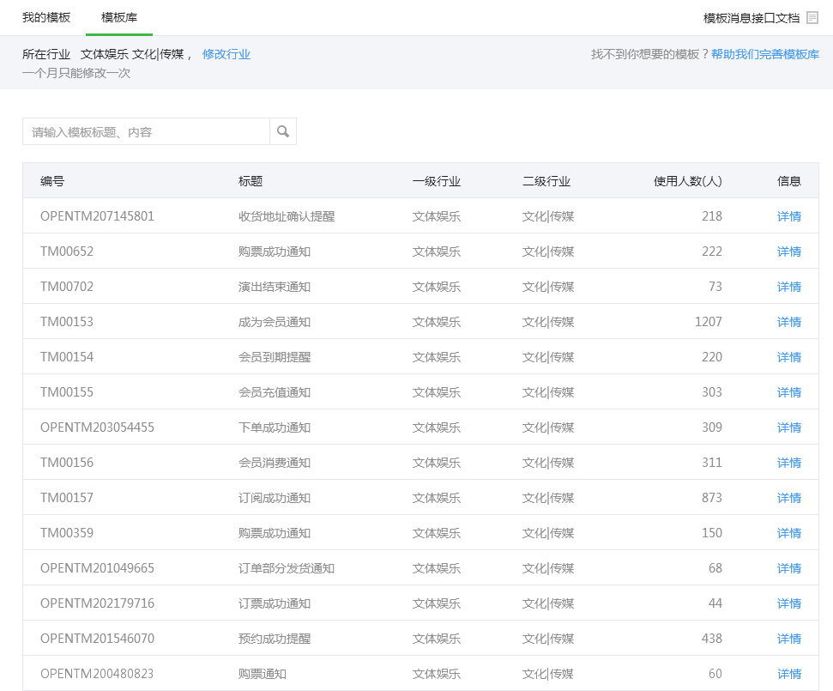
步骤五
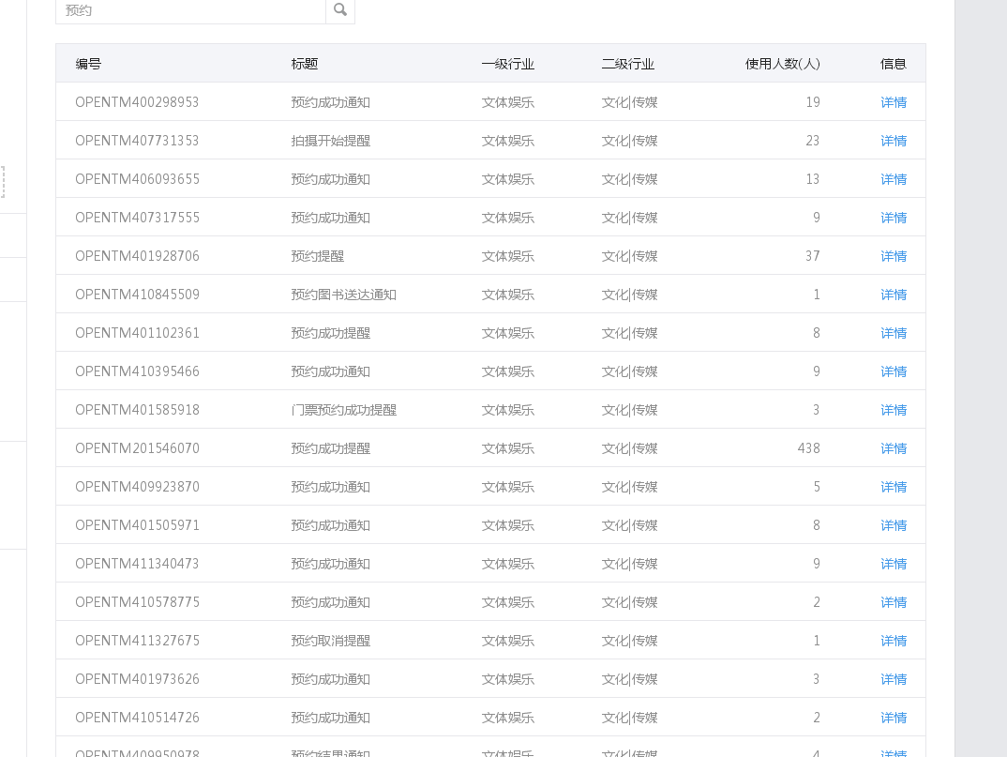
步骤六（可选择合适的）
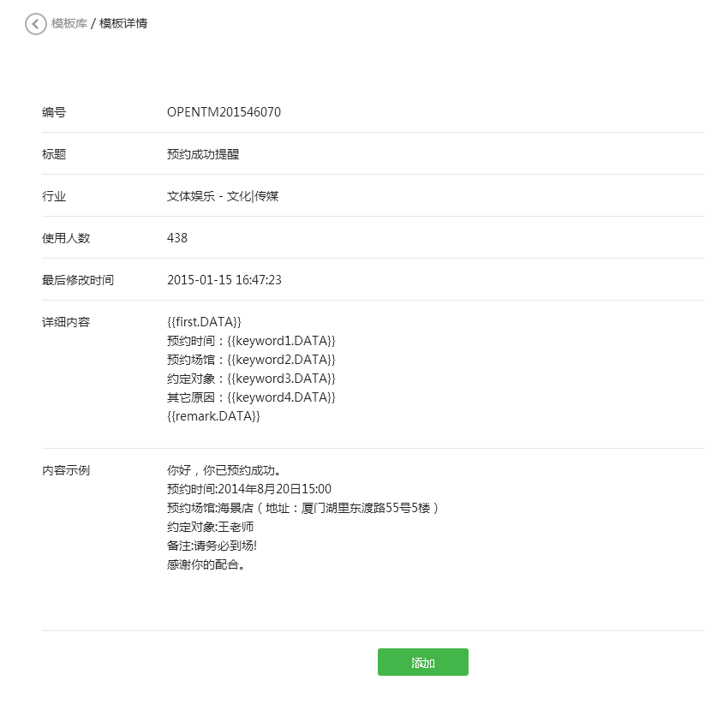
步骤七

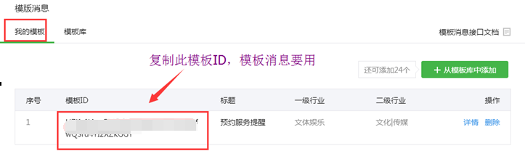
步骤八
添加发送：
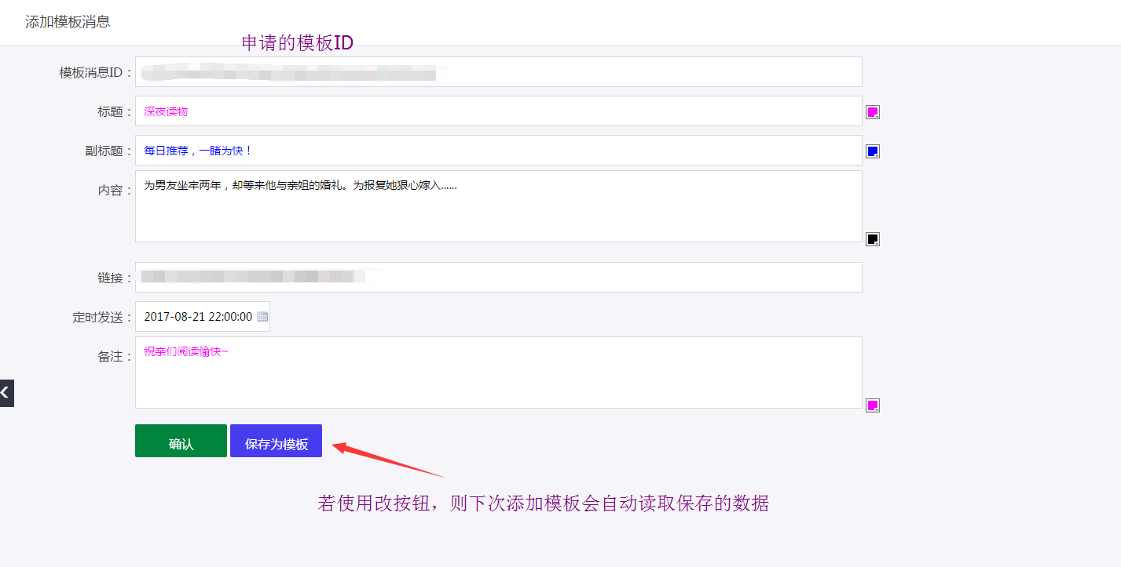
d.自定义菜单
注：一级菜单最多3个，二级菜单最多5个
添加一级菜单：
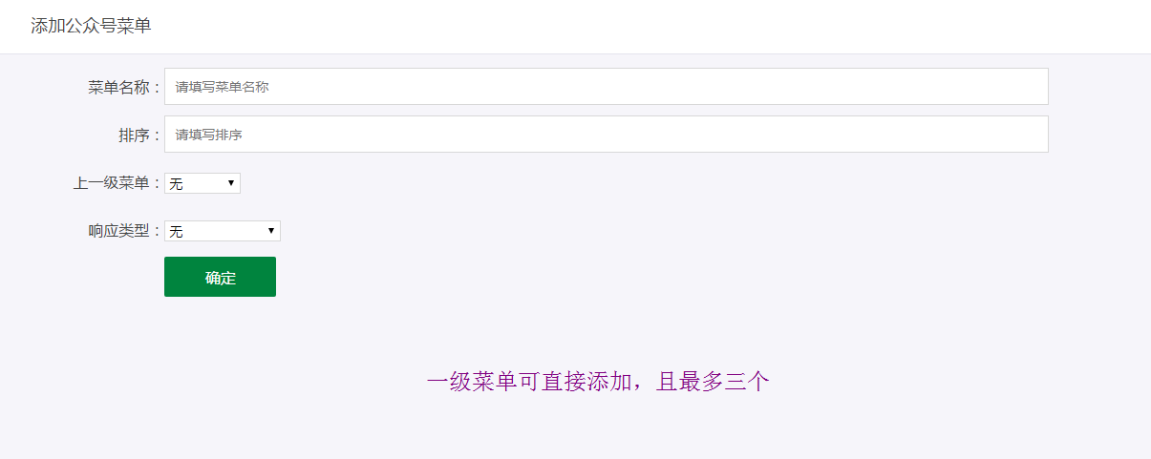
添加二级菜单：
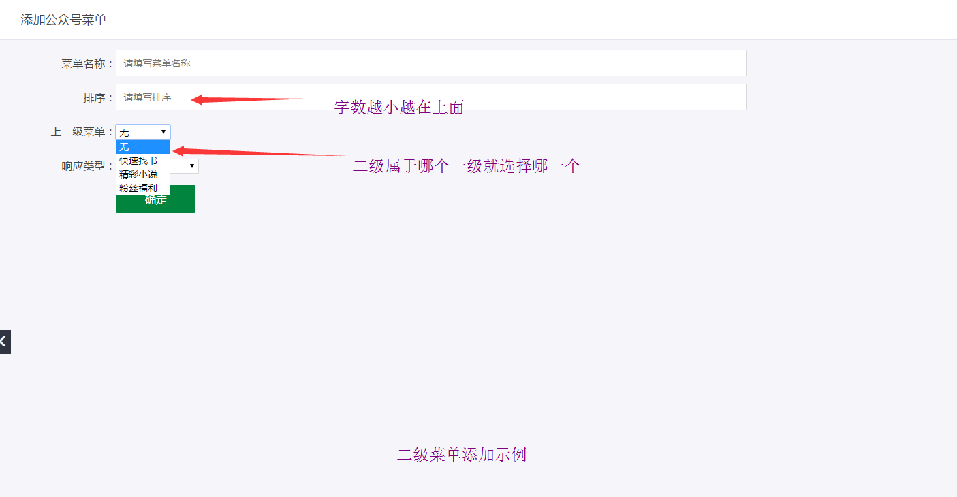
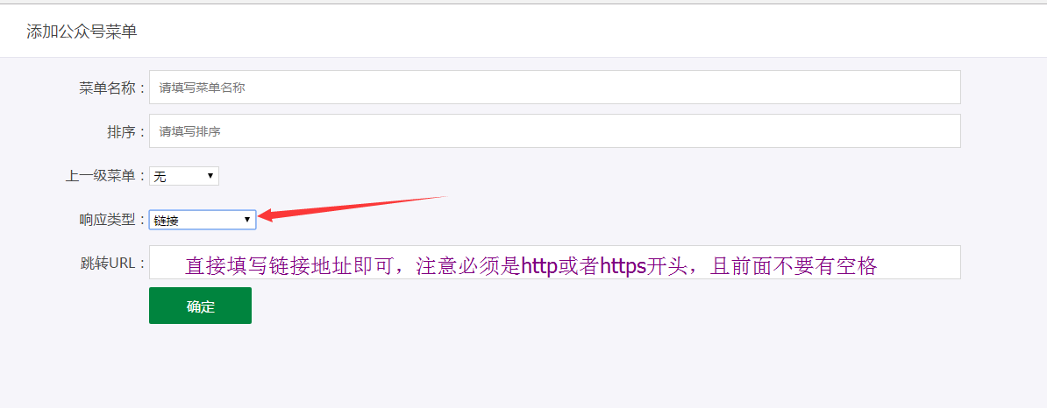
链接详解
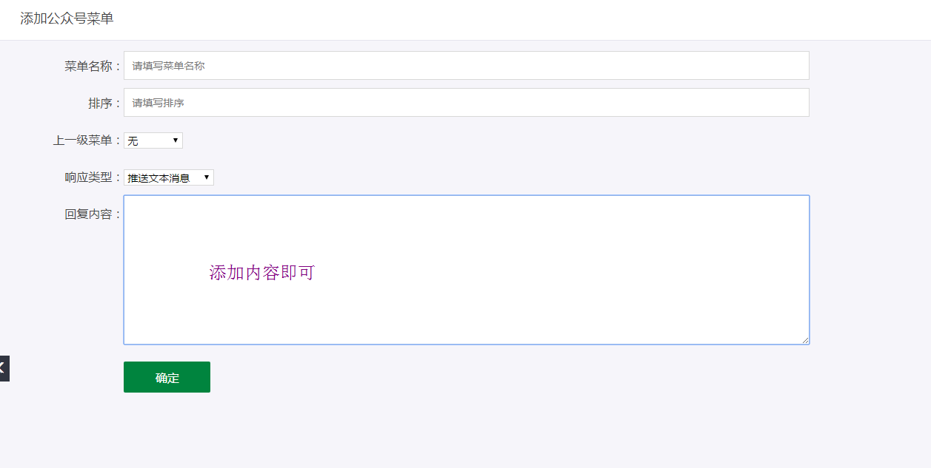
内容详解
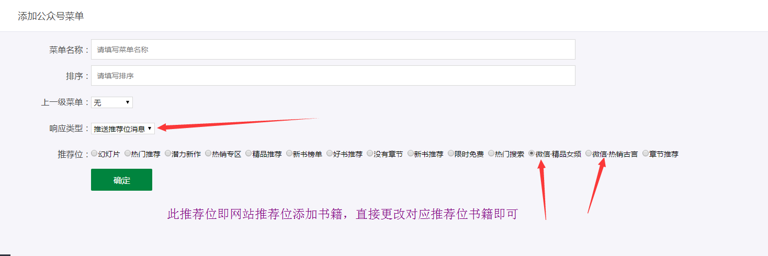

效果如图示
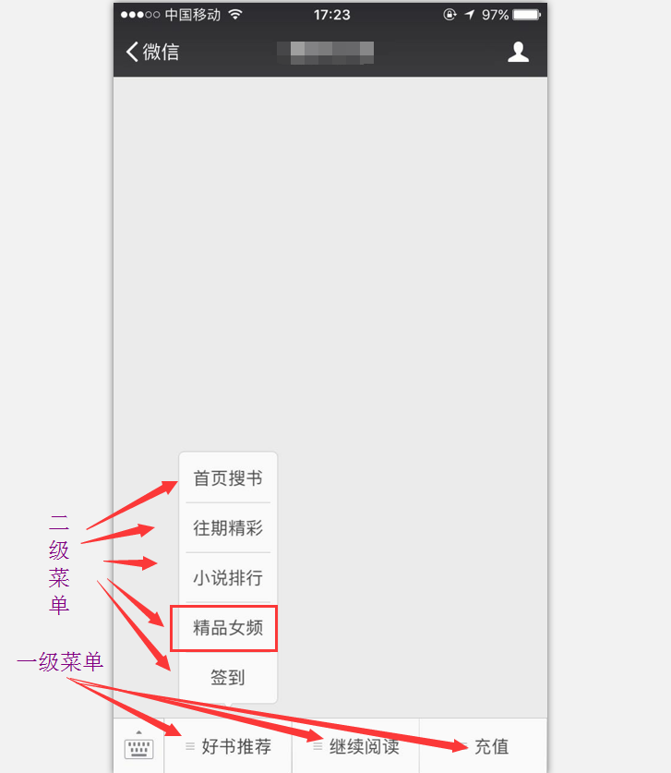
点击效果如下
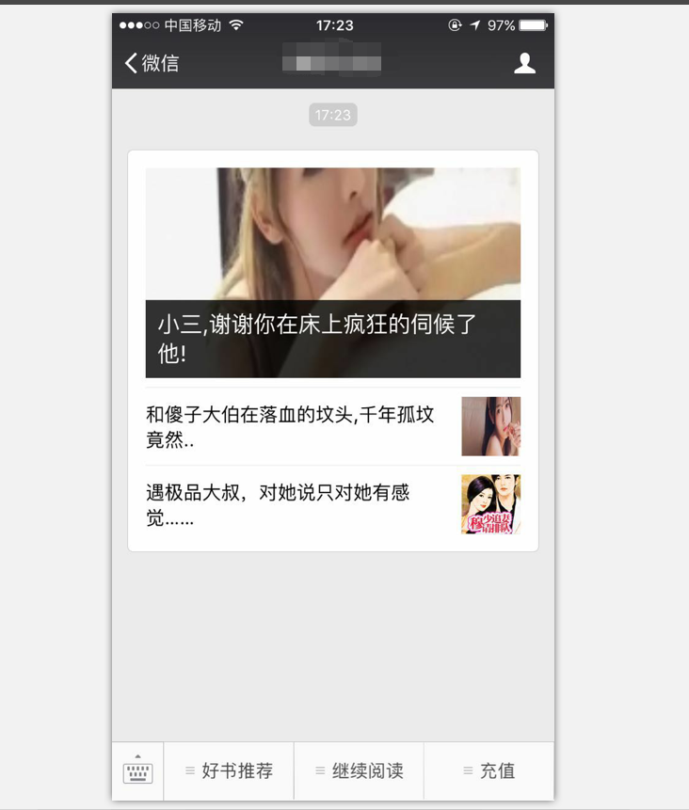
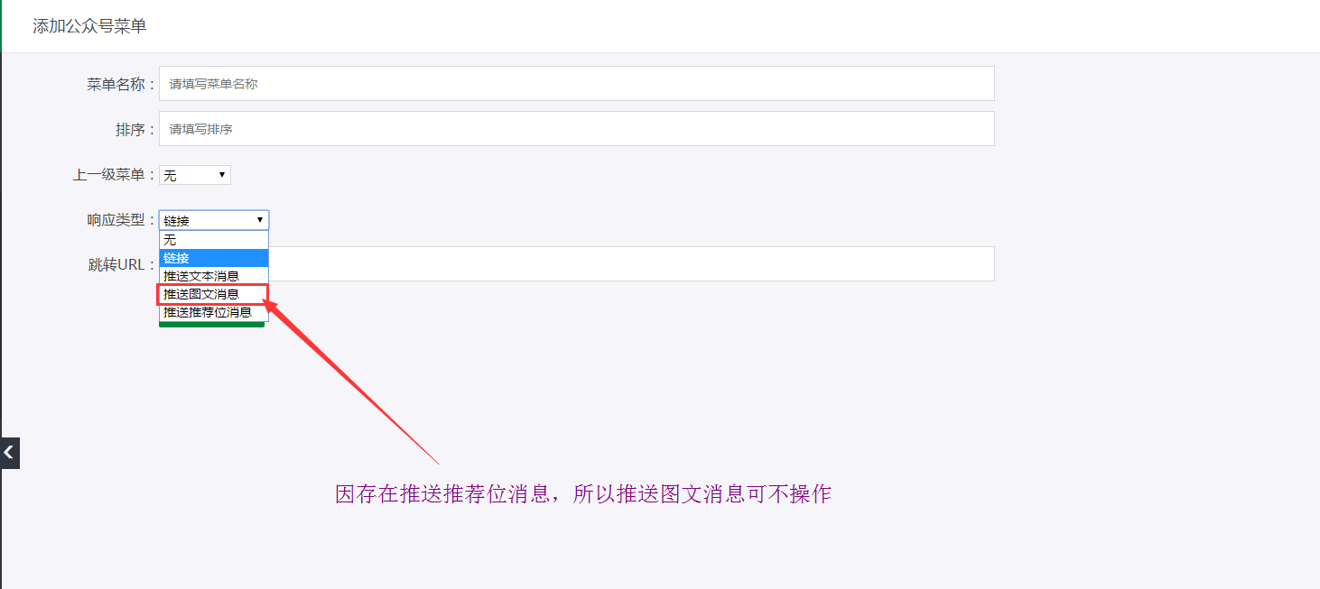
注:相关链接：
微信礼包 : http://__________.ymzww.cn/Personal/Sign/weixin.html
首冲礼包 ：http://__________.ymzww.cn/Personal/Sign/ first.html
每日签到 ：http://__________.ymzww.cn/Personal/Sign/index.html
e.同步菜单
菜单修改完成后，点击此按钮即可同步成最新菜单。

3.同步菜单情况
- 添加新公众号
- 删除菜单
- 修改菜单名称
- 修改菜单顺序
- 修改菜单的影响类型
其它情况不需要点同步菜单，且因微信官方机制同步菜单后需要取消关注重新关注才可看到它效果.

